拍卖师网络变更注册单位操作手册

目 录

一、拍卖师注册单位变更申请流程图 2
二、拍卖师注册单位变更申请 3
1、登录 3
2、注册单位变更申请入口 3
3、拍卖师注册单位变更历史记录 5
4、拍卖师提交注册变更申请 5
5、注册单位变更信息修改 6
三、地方拍协审核 8
1、地方拍协登录 8
2、拍卖师注册单位变更审核列表 8
3、审核 9

一、拍卖师注册单位变更申请流程图

二、拍卖师注册单位变更申请

1、登录
进入中拍网（www.caa123.org.cn）首页，请在页面右侧输入用户名(拍卖师管理号)和密码进行登录。


2、注册单位变更申请入口
（1）入口一：
（a）用户登录后，显示页面如下
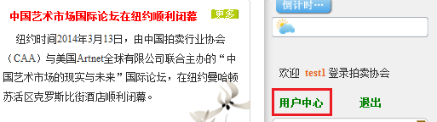

（b）点击用户中心，进入个人中心页面

（c）点击拍卖师注册单位变更申请，即可进入变更申请页面

（2）入口二：
（a）点击协会工作—拍卖师栏目下的注册变更按钮
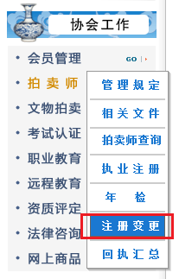

（b）点击链接后，进入登陆页面（如果已经在首页登录，则系统自动跳过此步，进入下一步）。输入正确用户名，密码后，进入拍卖师注册变更申请一览。如果是第一次登录，系统的初始用户名是拍卖师管理号，密码是123456。


3、拍卖师注册单位变更历史记录
进入该页面后，列表显示的是已经提交过的注册变更申请，申请一览中，我们可以看到各个机构的审核意见。
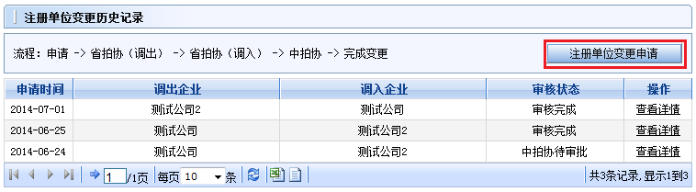
4、拍卖师提交注册变更申请
点击拍卖师“注册单位变更申请”，填写新的申请。写变更申请资料，填写完整后，点击提交。选择“调入企业名称”，若企业信息不全，请通知拍卖企业登录完善。
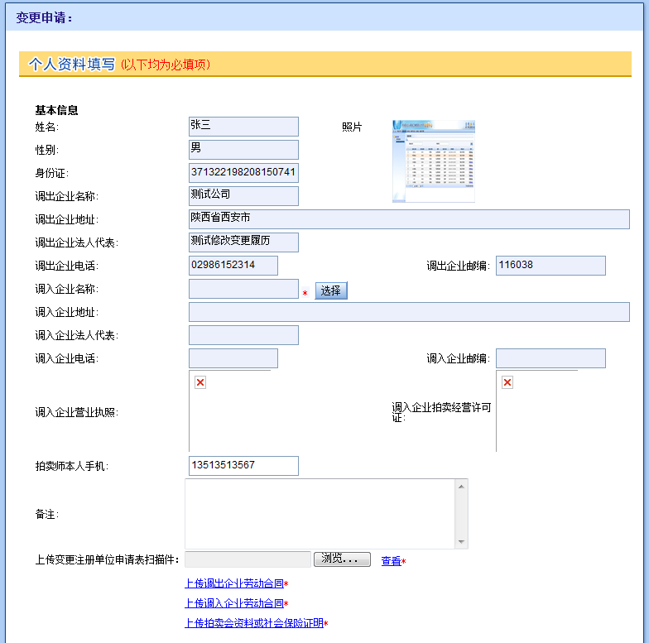
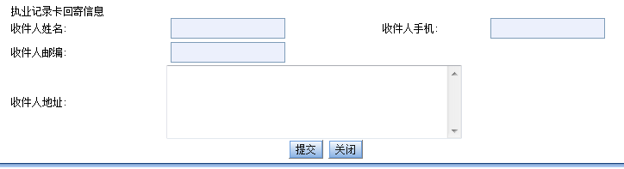

5、注册单位变更信息修改
注册变更申请提交后，状态处于被驳回或者待审核时，可以对变更申请信息进行修改。
在注册变更申请历史记录页面中，点击查看“详情”按钮，进入到变更申请信息的修改页面，根据审核意见，进行修改后再次提交。然后等待重新审核。

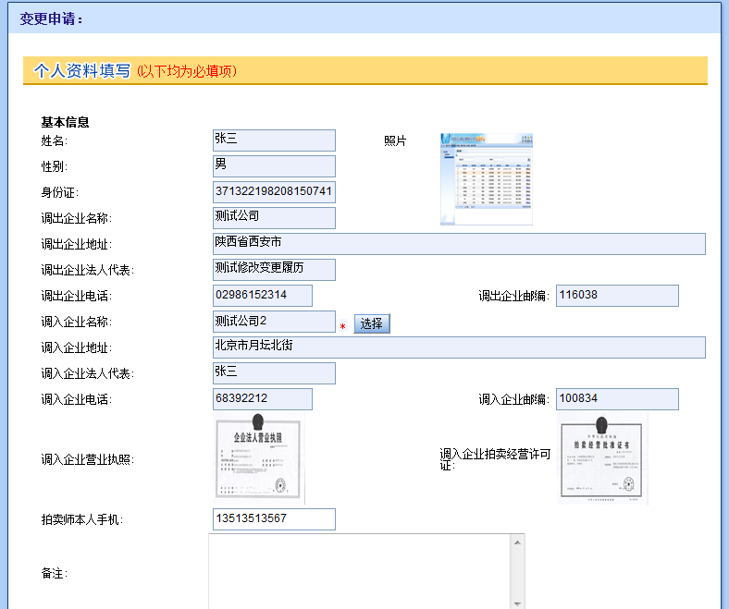
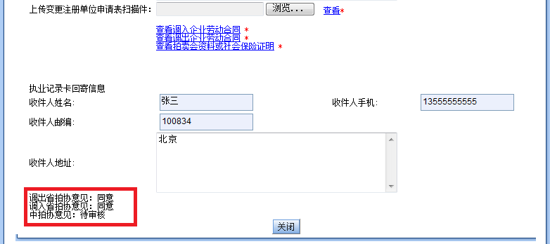

三、地方拍协审核

1、地方拍协登录
（1）用户根据注册的用户名和密码登陆系统，登陆页面如下：

（2）用户登陆后，显示页面如下。

2、拍卖师注册单位变更审核列表
（1）点击用户中心
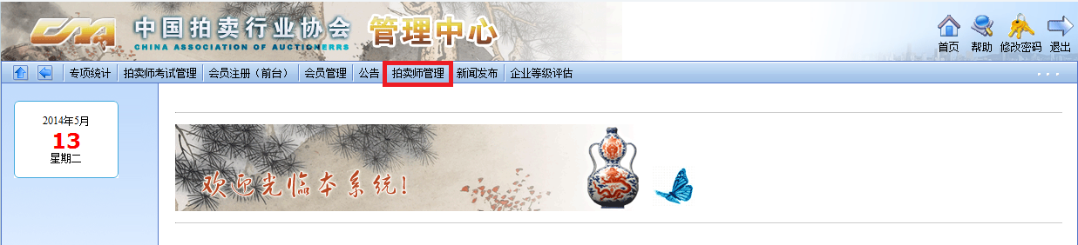

（2）点拍卖师管理
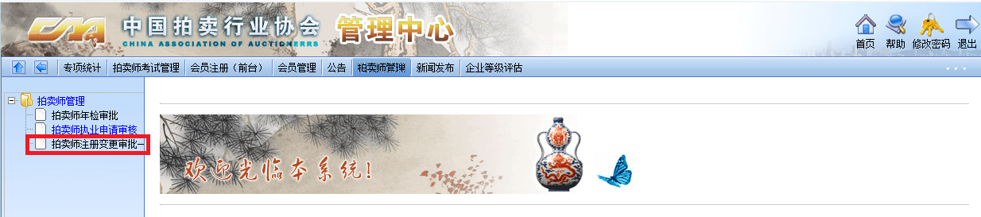
登录后，进入省拍协管理后台，点击“拍卖师管理”栏目下的“拍卖师注册单位变更审批”，进入拍卖师注册单位变更审核列表。
（3）点拍卖师注册单位变更列表
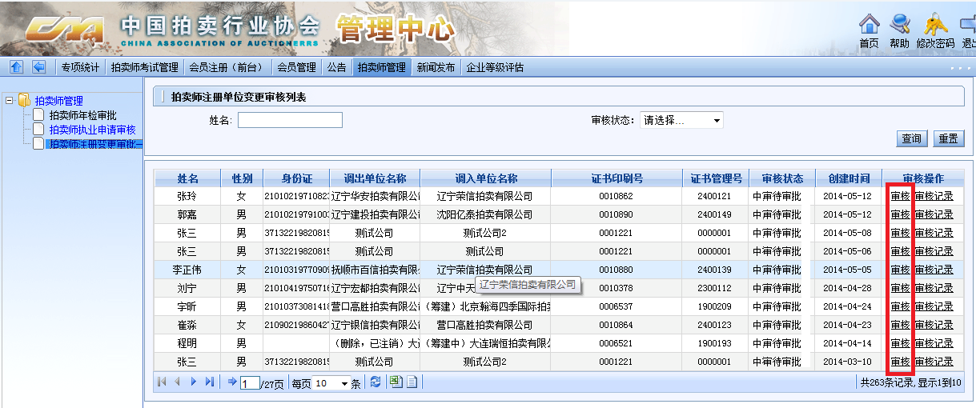
地方拍协点击“审核”进入审核页面。
如跨省调动，先由调出省审核，后由调入省审核。

3、审核
审核拍卖师填写的信息和提交的材料。材料符合要求，点击“通过”，反之则驳回；驳回时地方拍协应当写明驳回理由。

遇有特殊情况，地方拍协可以上传附件，比如，拍卖企业注销文件、公务员退休证明、企业不同意调出时的3个月期备案期满的证明。
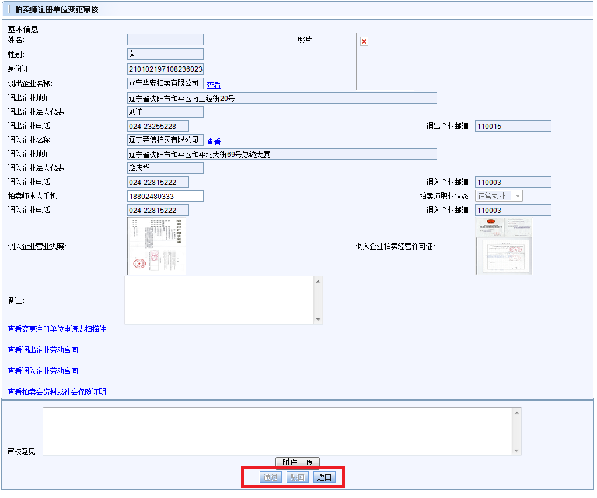

驳回后拍卖师可再次修改注册单位变更申请，然后重新审核。

